《汽车维修企业管理》

教 师 教 案

所属系部：
制定人：

学习领域 | 汽车维修企业管理 | 模块四 | 服务规范和服务流程
学习任务 | 服务规范和服务流程 | 学 时 | 8
班 级 |  | 教 师
地 点 | 多媒体教室、实训车间 | 时 间 | 第 周 星期 第 节
项目要求 | 学习目标：  1.掌握文明用语，礼貌待客的内容  2.掌握服务流程  3.掌握预约、接待、维修、质检、交车和跟踪服务的要点  素质目标：  培养文明、和谐、诚实、友善的工作态度  培养爱岗敬业的工匠精神
教学重点 | 1．规范的服务用语、身体语言、微笑电话服务、与顾客交谈  2．规范地预约、接待客户的流程；  3．规范地维修、质量检验流程；  4．规范的交车流程及跟踪服务流程；
教学难点 | 1．规范地预约、接待客户；  2．规范跟踪服务流程；
教学资源 | 教材、学材、PPT课件、课程录像、图片、任务工单、试题库、课程网站等。
课后作业 | 1.任务书  2.习题集
课后记录
教学内容
项目导入
未来企业间的竞争，说到底都是服务的竞争。服务竞争将成为汽车市场新的竞争目标，追求“差异化”服务是打造竞争优势的战略选择。
中华民族素来是文明礼仪之邦，孔子说：“不学礼，无以立。”

就是说一个人要有所成就，就必须从学礼开始。做企业也是一样，要礼貌待客，规范服务。那么汽车维修企业行业应有哪些服务规范和服务流程呢？

相关知识
学习任务一 服务规范管理
一、文明用语，礼貌待客
接待客户要使用文明用语，待客的整个过程，要显示出热情、礼貌和文明，让客人有“宾至如归”的切身体验，感受到温暖、亲切和礼遇，高兴而来，满意而去。

维修企业常用服务用语如下。
１）接电话时，首先问“您好”。
２）要求客户提供证件或询问时，要“请”字在先，结束时说“谢谢您”。
３）因某种原因表示歉意时，要说“很抱歉”“对不起”。
４）客户对你表示谢意，应回答“别客气”。
５）在办理业务中，因某种原因需暂时离开或暂停一下，应向客户说“对不起,请稍候”。
６）若因故离开岗位，回来后应向客户说“对不起，让您久等了”。
７）共用语：“您好”“请”“谢谢”“对不起”“请原谅”“很抱歉”“别客气”“没关系”“欢迎光临”“请多提宝贵意见”“让您久等了”“谢谢合作”“欢迎再来”“再见”。
二、身体语言规范
1）眼神诚实自信。
2）走路抬头挺胸。
3）手臂摆动得体自然，不做作。
4）面部肌肉放松，不紧张。
5）表情友好和善。
6）与人交谈对视时让人感到自在。
7）与客户保持合适距离，应不远不近。
8）与客户谈话身体略微前倾，不要双臂交叉胸前。
9）谈话时充满兴致。
10）移动身体自然，不别扭，不随意。
三、微笑服务规范
微笑服务是业务接待的基本服务手段。
1）与客户交谈时要保持微笑。
2)客户不满意时要保持微笑。
3)电话服务时也要微笑，让客户感觉到你在微笑。
四、仪表形象规范
1)服装整洁、得体。
2）整体修饰职业化。
3）头发长短合适，不怪异。
4）牙齿清洁、指甲干净。
5）皮鞋擦亮。
6）气味清新。
7）女工作人员要化妆得体，不浓妆艳抹。

五、电话服务规范
据说一个人对另一个人的印象取决于见面的前3秒，而在电话里接待员问候客户的方式决定了客户对本企业的感觉。因此，企业的电话服务规范应统一，不应一人一个样。
１．接听电话
1）铃响三声应接听。三声之后，客户耐心就会减退，甚至对企业产生怀疑。
2）问候来电者。可用“您好”“早上好”等。
3）自报单位。也可以报上自己的名字。
4）询问客户需要什么帮助。
接听电话，可以说：“您好！××汽车维修厂，我能为您做些什么？”
２．如何让客户等候
客户询问的事情或找的人需等待时，要妥善处理。
1）告诉客户需等待的原因。如配件需查询，找的服务顾问不在等。
2）告诉客户大约需要等待的时间。
3）时间长可以稍后给客户回电话。
4）向客户表示感谢。
３．记录电话
企业应建立电话记录，不可随意找一张纸记录，否则过后很容易遗忘，不知丢到了什么地方，那样会很误事。电话记录应包括如下内容。
1）客户姓名、电话或手机号。
2）时间。
3）电话内容。
4）若需外出服务，应详细记录地址、车号、车的颜色、故障现象等。
４．结束电话
1）重复电话记录的主要内容。
2）结束电话时，务必感谢来电或抱歉打扰，这会给客户留下良好印象。
3）让客户先挂断电话。
4）立即落实电话记录。
六、与客户交谈规范
（1）态度真诚谈话态度应真挚、稳重、热情，不可冷淡、傲慢。
（2）精神专注 专注是对人的一种尊重，交谈时不可东张西望、心不在焉。
（3）语言得体语言应简洁明了，不要含糊其辞或啰唆。
（4）内容适宜谈话内容应是有益的，不要谈及对方反感的问题。
（5）谦恭适度谈话要谦虚，适当地赞扬对方也是可以的，但不可溜须拍马，曲意逢迎。

学习任务二 服 务 流 程

服务流程包括：预约、接待、维修、质检、交车和跟踪。
一、预约
1.预约的好处

预约是汽车维修服务流程的第一个重要环节，因为它构成了与顾客的第一次接触，从而也就提供了立即与顾客建立良好关系的机会。至于是通过电话还是亲自预约，形式并不重要。预约还有以下好处：
（1）可以缩短顾客等待时间，保证顾客按约定的时间取车， 从而减小顾客抱怨。
（2）可以非常准确地利用车间的设备利用率，减小设备空闲时间。
（3）可以对接受的汽车维修定单进行时间安排，削峰添谷。
（4）可以及时订购配件，减小库存配件。
2．预约服务流程
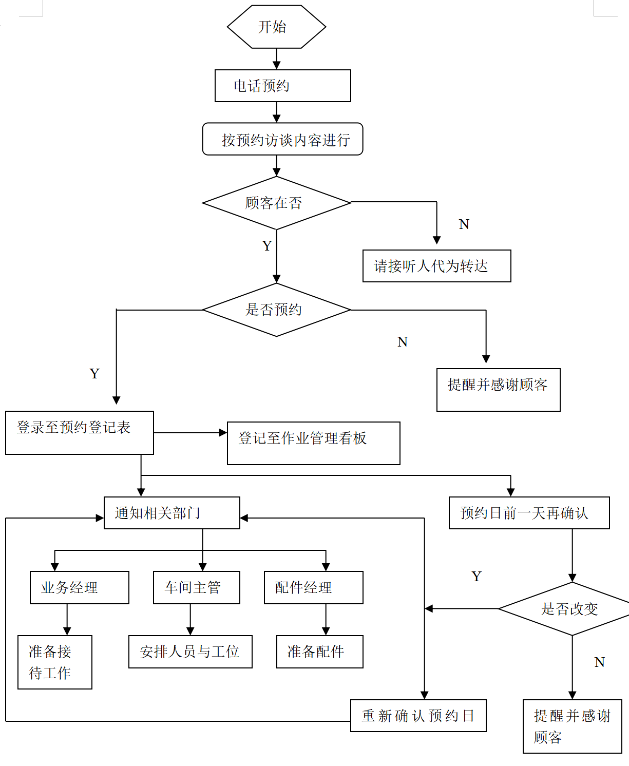预约服务流程如图2-1所示

图2-1 预约服务流程
3．预约实施规范
（1）车辆保养电话预约应在保养前一周进行，信函预约应在保养前两周进行。
（2）预约的顾客应做好预约记录，并通知车间、配件部门。
（3）对预约的顾客要余留工位、配件和维修人员。
（4）预约日前一天再提醒顾客。
4．预约应注意问题：进行预约一个重要的原则是，每天为未预约的客户保留一定的生产能力。
二、接待
1、接待的重要性
第一印象留在大多数人的记忆中是最深刻的，从顾客将车停到业务接待厅的门前那一刻，对顾客的接待就开始了。接待时应做到以下几点：
- 使顾客满意的前提是与顾客进行良好的交谈。
- 业务接待有必要与顾客一起检查车辆。
- 说服顾客相信即将进行的维修工作的必要性和重要性。

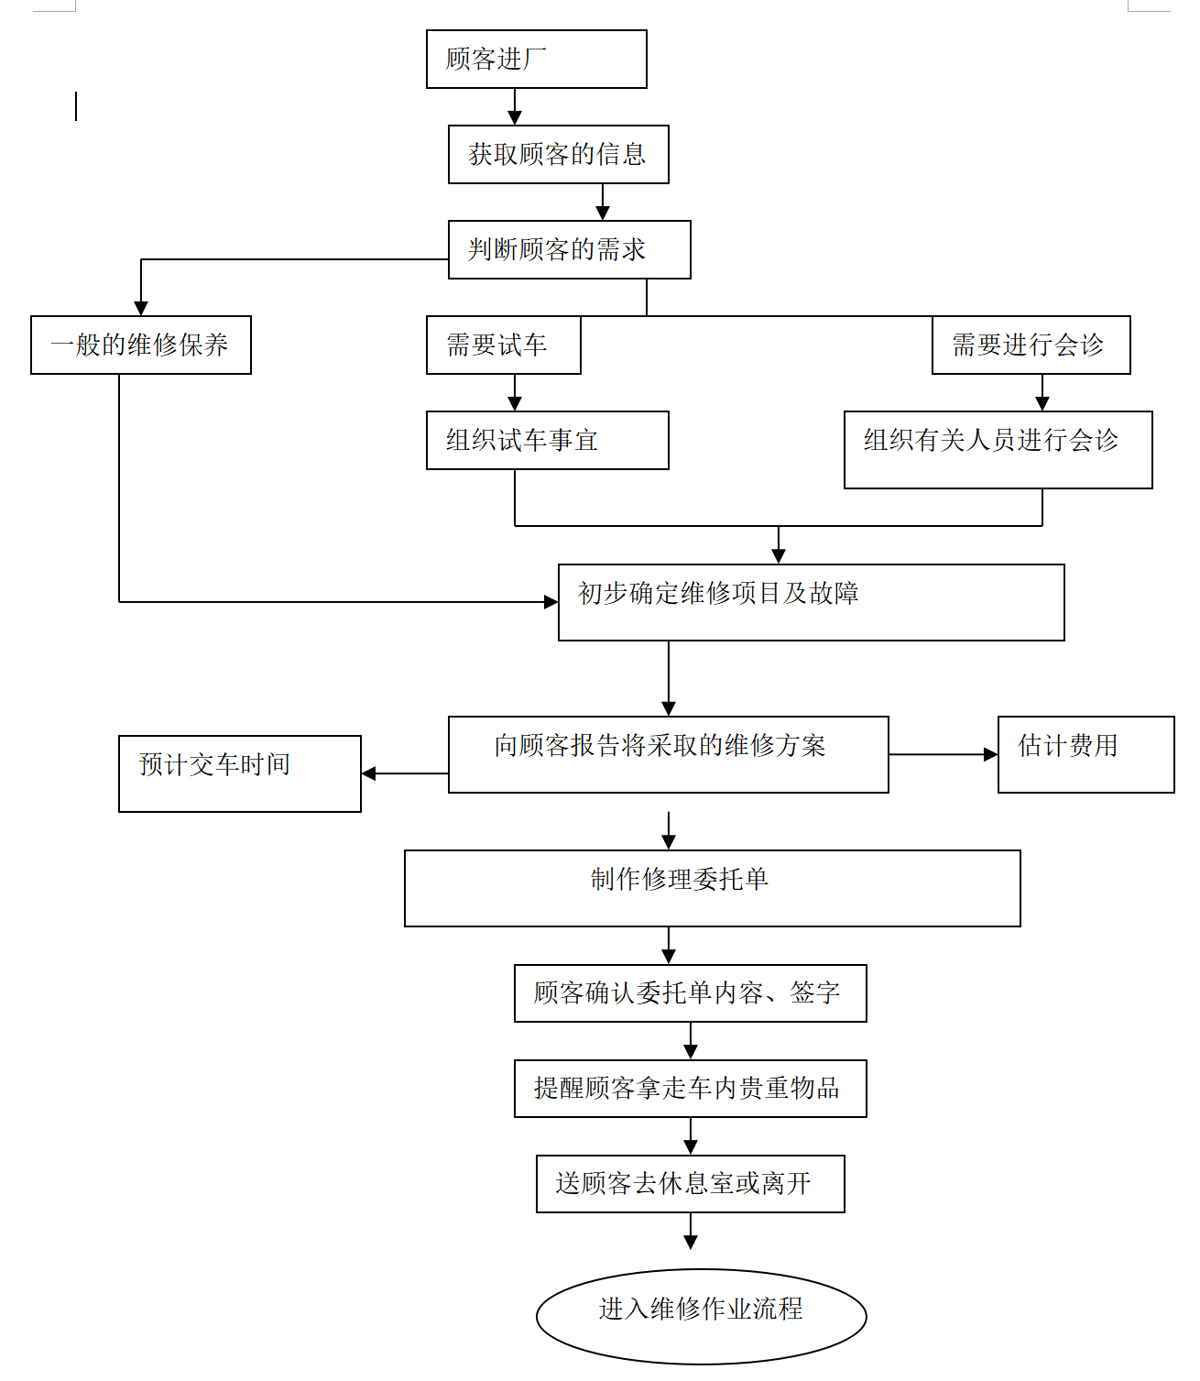2．接待服务流程
接待服务流程如图2-2所示。

图2-2 接待服务流程
3．接待实施规范
（1）业务接待要亲自进行顾客接待工作，不能因为工作忙，就叫其他人员（如维修人员）代替，这样会让顾客感到不受重视，顾客会对企业产生不信任感。
（2）将胸牌戴在显眼的位置，以便顾客知道在与谁打交道。这样有利于增加信任。
（3）接待时直接称呼顾客的姓名和职务（如王经理、李老板等），这样顾客感到受重视，同时也显得亲切。
（4）接待的顾客可分为预约顾客、未预约顾客。
·预约顾客 取出已准备好的修理单和顾客档案，陪同顾客进入维修区。
· 未预约顾客 仔细询问按接待规范进行登记。
（5）接待时集中全部精力，避免匆忙或心不在焉。
（6）认真听取顾客有哪些具体的愿望和问题，通过有针对性的提问更多地了解顾客的要求，并将所有重要的信息记录在派工单中。
（7）与顾客一起对车辆进行检查，如果故障只在行驶中发现，应与顾客一起进行试车。
（8）记录燃油表刻度、行驶里程，填写在接车单上，并告知顾客。
（9）与顾客一起对车辆进行检查，还应同时看一下车辆是否存在某些缺陷。
如：车身某处有画痕，某个灯破碎，轮罩缺一个等，这些缺陷应在维修单上注明，避免出现不必要的纠纷。
（10）向顾客解释可能的维修范围，若顾客不明白或想进一步了解可通过易于理解的实例来形象地解释一些技术细节。
（11）告诉顾客所进行的维修工作的必要性和对车辆的好处。
（12）在确定维修范围之后，告诉顾客可能花费的工时费及材料费。
（13）分析维修项目，告诉顾客可能出现的几种情况，在进行处理之前会事先征得他的同意。
（14）业务接待员写出或打印出维修单，经与顾客沟通确认后，请顾客在维修单上签名确认。

（15）提醒顾客将车上的贵重物品拿走。
(16)最后请顾客到顾客休息区休息或与顾客道别，并向顾客说一声“谢谢”“再见”。
三、维修
1．维修的重要性
维修作业是维修企业的核心环节，维修企业的经营业绩和车辆维修质量主要由此环节产生。
2．维修工作流程
维修工作流程如图2-3所示。

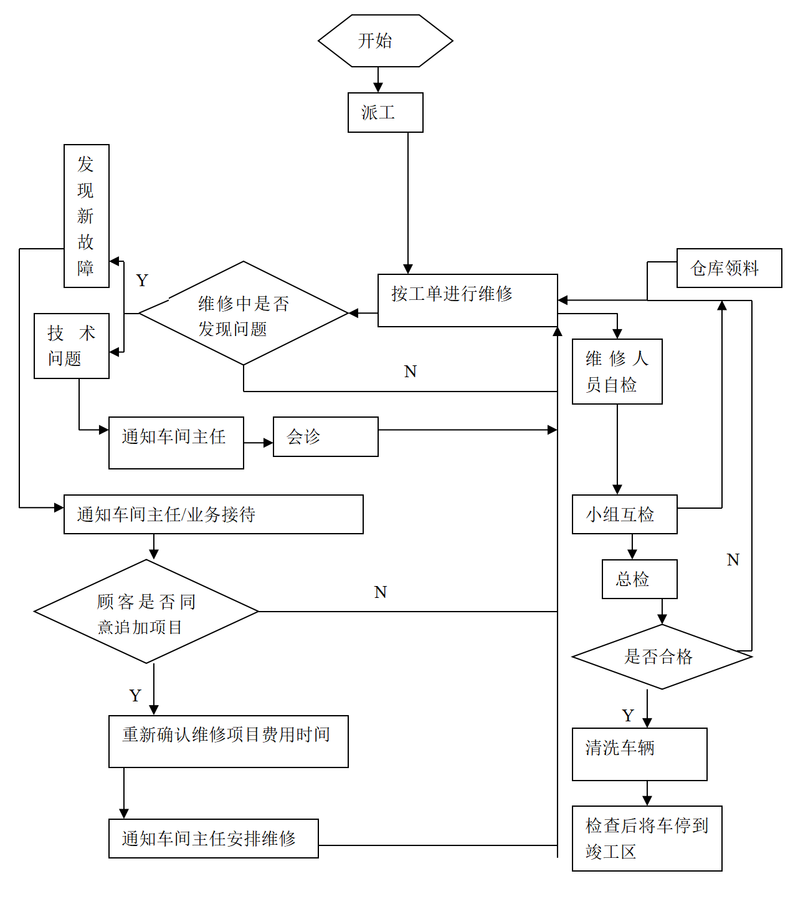

图2-3 维修质检工作流程

3．维修服务规范
(1)维修人员要保持良好的职业形象，穿着统一的工作服和安全鞋。
（2）作业时要使用座椅套、脚垫、叶子板保护被、方向盘套、换档把套等必要的保护装置。
（3）不可在顾客车内吸烟，听音响，使用电话等与维修无关的工作。
（4）作业时车辆要整齐摆放在车间。
（5）时刻保持地面、工具柜、工作台、工具等整齐清洁。
（6）作业时工具、油水、拆卸的部件及领用的新件不能摆放在地面上。
（7）正确使用专用工具和专用仪器，不能野蛮作业。
（8） 在维修、保养过程中，发现新故障时，维修人员要及时报告车间主任，并通知顾客，并由顾客签名确认。
（9）维修人员要保证在预期的时间内完成，如果认为可以提前或延迟完工要报告车间主任，车间主任通知业务接待与顾客联系。
（10）作业完毕后将车内的旧件、工具、垃圾等收拾干净。
（11）将更换下来的旧件放在规定位置，以便顾客带走。
（12）将座椅、方向盘、后视镜等调至原来位置。如果拆卸过蓄电池电缆， 收音机、电子钟等的存储已被抹掉，应重新恢复。一定要注意这些工作细节。
四、质量检验
1．维修质量检验的重要性
因为只有稳定的维修质量才能使顾客满意，并保障维修业务健康、持续、稳定的发展。
2．质量检验服务流程
如图2-3所示。
3．质量检验实施规范
（1）维修质量实行自检、互检和专检相结合的质量检验制度。
（2）检查维修单的所有维修项目均已完成，且100 %达到质量要求。
（3）汽车维修完毕后，自检、互检和竣工检验质量检验员应在维修单上签字确认。
（4）检验不合格的维修汽车，应及时通知车间返工/返修，并填写“返工/返修记录单”。
（5）质量检验应贯穿于维修的全过程，零部件在发放前应进行检验，在维修过程中发现不合格配件，要及时向车间主任报告，得到零部件确认后，退回配件库并做好标识、记录。
五、交车
1．交车的重要性
·进一步提高顾客满意度。

·体现物超所值的服务。
2．交车工作流程
交车工作流程如图2-4所示。
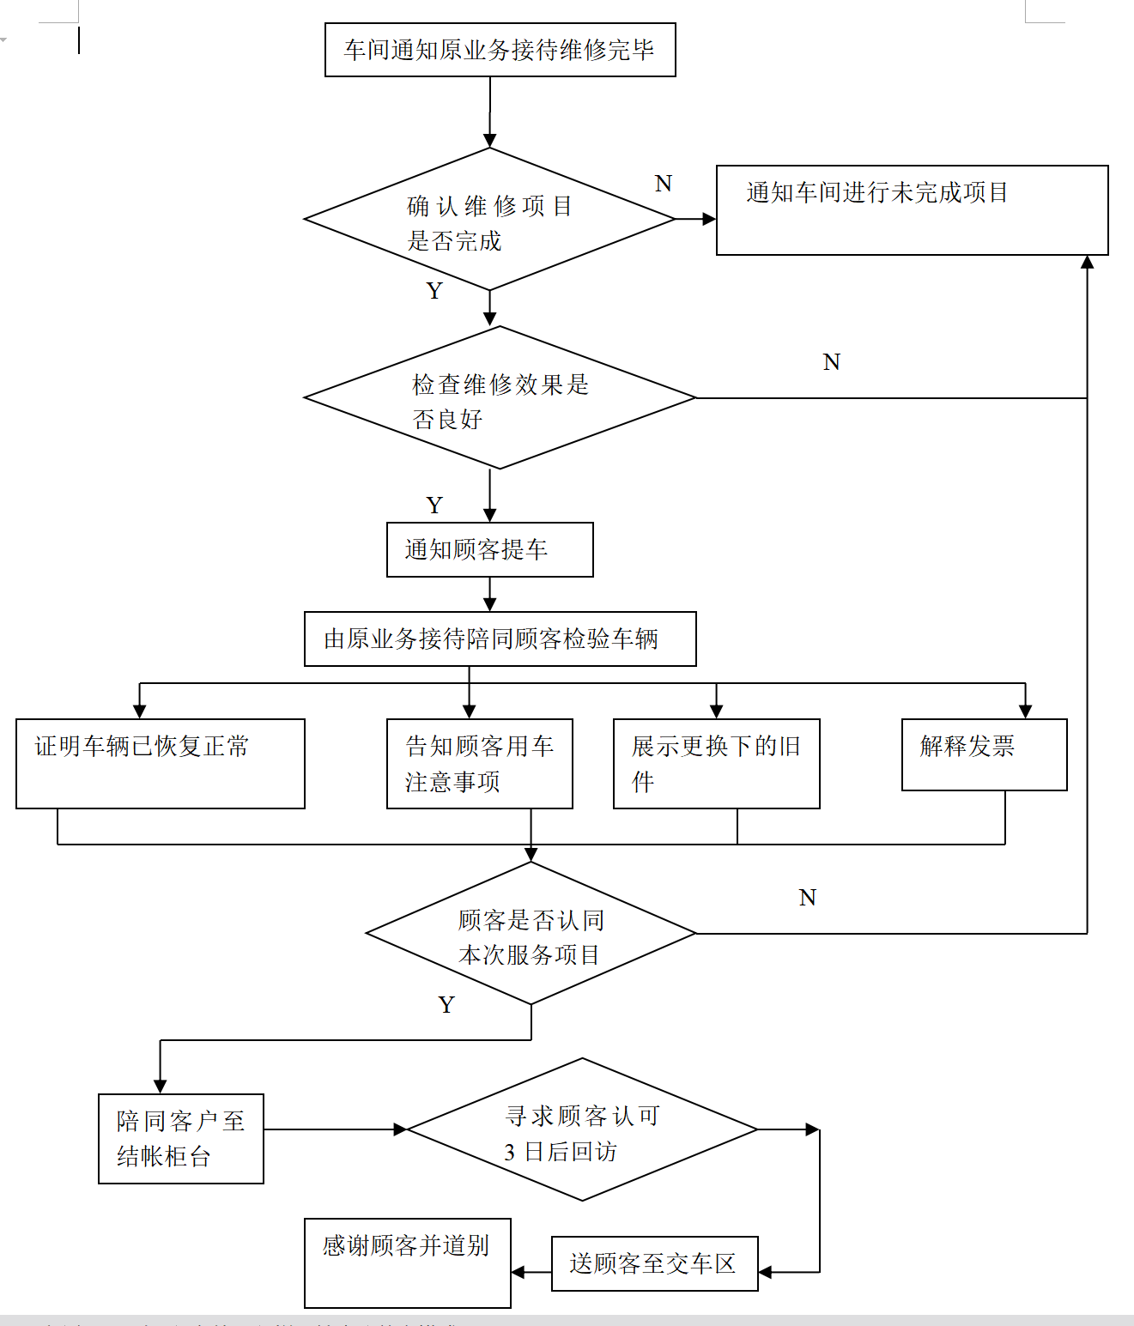

图2-4 交车工作流程
3．实施规范
（1）确保车辆内外清洁，检查维修过的地方无损坏或油污。

以上内容仅为本文档的试下载部分，为可阅读页数的一半内容。如要下载或阅读全文，请访问：https://d.book118.com/127106051042006045

